PLISSÉ Colección de Muebles
by José Manuel Ferrero

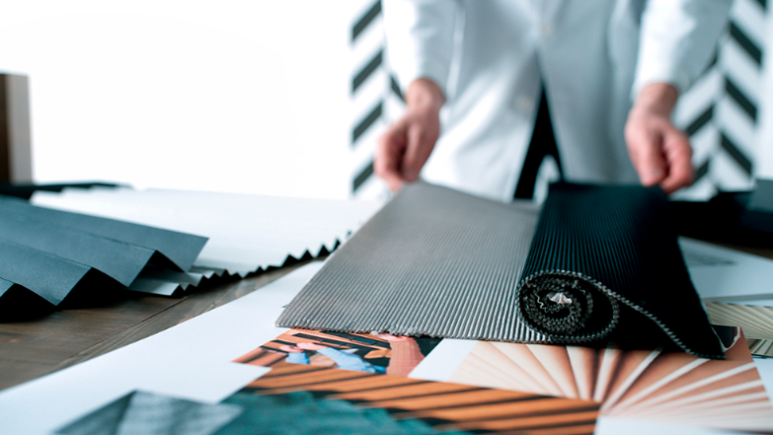

Es la primera colección de autor que José Manuel Ferrero de estudi{H}ac ha diseñado para la nueva marca VICAL DESIGN que ha creado VICAL HOME.

PLISSÉ es el diseño de varias piezas artesanales, con procesos naturales de fabricación con el diseño. Una colección inspirada en la apasionante vida del polifacético MARIO FORTUNY y la labor de la artesanía de la empresa parisina LOGNAN, una colección muy atractiva y elegante.

La elaboración de los tejidos plisados y sus procesos son el eje conductor para el diseño de cada una de las nuevas propuestas junto a la síntesis y adaptación de estos procesos a las formas tridimensionales convierten la colección en un ejercicio donde el concepto y la fabricación se combinan a la perfección.

El trabajo artesanal, natural y primario de cada una de las piezas otorgan un carácter único y personal. La combinación de la talla de madera con piedra natural, el trenzado de rattan con estructuras metálicas invisibles, generan una serie de texturas graficas naturales que se conforman para dar volumen a las piezas.

Destacar el cuidado y estudiado estudio de los relieves para crear tramas y texturas que
junto con la luz provocan un interesante juego de sombras y formas.

La colección PLISSÉ se compone de una variedad de piezas que se agrupan por la tipología y combinación de materiales y procesos.

PLISSE RATTAN es el delicado trabajo de artesanía a partir de fibras naturales. Se vé reflejado en toda la familia de asientos (sofás, butacas y sillas), mesas, lámparas colgantes y un sistema de parabanes componibles que sorprende por su entramado de fibras.

PLISSÉ WOOD Con la madera natural se han desarrollado tallas con unas geométricas
plisadas que se combinan en diferentes escalas para generar un interesante sistema de muebles y mesas.

PLISSÉ METAL La síntesis del PLISSÉ se traduce en una gráfica de líneas en espiga aplicadas a un sistema de maceteros que combina metal y cemento y al diseño de una silla que recoge todo el universo conceptual que se ha creado, para convertirla en el icono de la colección.

PLISSÉ STONE presenta un sistema de maceteros de grandes volúmenes que juega con el plisado y la textura pétrea envejecida. Unas piezas 100% artesanales, que siguen el mismo diseño, pero son únicas cada una.

NOMBRE: Plissé
CLIENTE: Vical Design
USO: colección de muebles
INSPIRACIÓN: plisado
MATERIALES: madera, metal, rattan, piedra natural
COLORES: verde oscuro, negro, gris, dorado

C/Turia nº 7 bajo
T. +34 963 219 622
46008 Valencia Spain
estudihac@estudihac.com – www.estudihac.com

OGS PR and Communication
Via Koristka 3, Milano
+39 02 3450610
www.ogscommunication.com - info@ogscommunication.com

